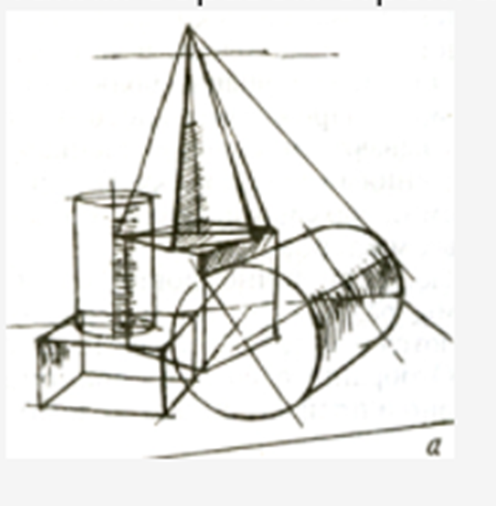

Всякий предмет определяется тремя измерениями: длиной, шириной и высотой. Под его объемом следует понимать его трехмерную величину, ограниченную поверхностями; под формой – наружный вид, внешние очертания предмета.

Изобразительное искусство в основном имеет дело с объемной формой. Следовательно, в рисовании следует руководствоваться именно объемной формой, чувствовать ее, подчинять ее все способы и приемы выполнения рисунка. Уже при изображении простейших тел необходимо развивать у детей это чувство формы. Например, рисуя куб, нельзя изображать только видимые его стороны, без учета сторон, скрытых от глаз. Не представляя их, невозможно ни построить, ни нарисовать данный куб. Без ощущения всей формы в целом, изображаемые предметы будут казаться плоскими.
Для лучшего понимания формы, прежде чем приступить к рисунку, необходимо рассмотреть натуру с различных сторон. Рисующему рекомендуется наблюдать форму с различных точек, но рисовать с одной. Освоив главные правила рисования на простейших предметах – геометрических телах – в дальнейшем можно будет перейти к рисованию с натуры, более сложной по своей конструкции.
Под конструкцией, или строением, предмета подразумевают взаимное расположение и связь его частей. Понятие «конструкция» приложимо ко всем предметам, созданным природой и руками человека, начиная с простейших предметов быта и кончая сложными формами. Рисующему необходимо уметь находить закономерность в строении предметов, понимать их форму.

Эта способность развивается постепенно в процессе рисования с натуры. Изучение геометрических тел и предметов, близких к ним по своей форме, а затем и предметов, более сложных по своему строению, обязывает рисующих сознательно относиться к рисованию, выявлять характер конструкции изображаемой натуры. Так, крынка как бы состоит из шарообразной и цилиндрического горлышка, воронка – усеченный конус и т. д.

Линия, или черта, проведенная на поверхности листа, является одним из основных элементов рисунка. В зависимости от назначения она может иметь различный характер.

Она может быть плоской, однообразной. В таком виде она главным образом имеет вспомогательное назначение (это – размещение на листе рисунка, набросок общего абриса натуры, обозначение пропорций и т. д.).

Линия также может иметь характер пространственный, которым рисующий овладевает по мере изучения формы в условиях освещения и окружающей среды. Сущность и значение пространственной линии легче всего понять, наблюдая за карандашом мастера в процессе его работы: линия то усиливается, то ослабевает или совсем исчезает, сливаясь с окружающей средой; потом она вновь появляется и звучит во всю силу карандаша.

Начинающие рисовальщики, не понимая, что линия в рисунке есть итог сложной работы над формой, обычно прибегают к плоской, и однообразной линии. Такая линия, с одинаковым безразличием очерчивающая края фигур, камней и деревьев, не передает ни формы, ни света, ни пространства. Совершенно не разбираясь в вопросах пространственного рисования, такие рисовальщики обращают внимание, прежде всего, на наружные очертания предмета, стараясь механически скопировать его, чтобы затем заполнить контур случайными пятнами света и тени.

Но у плоскостной линии в искусстве есть свое назначение. Она применяется в декоративно-живописных работах, в стенных росписях, мозаиках, витражах, станковой и книжной графике, плакате – всех произведениях плоскостного характера, где изображение увязывается с определенной плоскостью стены, стекла, потолка, бумаги и т. д. Здесь эта линия дает возможность обобщенно передать изображение.

Глубокое различие между плоскостной и пространственной линиями необходимо усвоить с самого начала, чтобы в дальнейшем не получилось смешения этих различных элементов рисунка.

У начинающих рисовальщиков есть еще одна характерная особенность нанесения линий. Они слишком «давят на карандаш». Когда учитель показывает своей рукой приемы рисования лёгкими линиями, они обводят линии с усиленным нажимом. Необходимо с первых же дней отучать от этой вредной привычки. Можно объяснять требование рисовать лёгкими, «воздушными» линиями тем, что в начале рисунка мы неизбежно что-то меняем, передвигаем. И стирая линии, проведенные с сильным нажимом, мы портим бумагу. А, чаще всего, остаётся заметный след. Рисунок выглядит неопрятным.

Если вначале рисовать лёгкими линиями, в процессе дальнейшей работы возможно придать им характер пространственный, то усиливая, то ослабляя.

Пропорции

Чувство пропорций является одним из основных элементов в процессе рисования. Соблюдение пропорций важно не только в рисовании с натуры, но и в декоративном рисунке, например, для орнамента, аппликации и т.п.

Соблюдение пропорций означает умение соподчинять размеры всех элементов рисунка или частей изображаемого предмета по отношению друг к другу. Нарушение пропорций недопустимо. Изучению пропорций придается большое значение. Необходимо помогать рисующему уяснить сделанную им ошибку или предостеречь от нее.

Рисующий с натуры должен иметь в виду, что при одинаковом размере горизонтальные линии кажутся длиннее вертикальных. К числу элементарных ошибок начинающих художников можно отнести стремление растягивать предметы по горизонтали.

Если разделить лист на две равные половины, то нижняя часть всегда будет казаться меньше. В силу этого свойства нашего зрения обе половины латинского S нам кажутся равными только потому, что нижняя ее часть в типографском шрифте делается больше. Так обстоит и с цифрой 8. Это явление хорошо знакомо архитекторам, необходимо оно и в работе художника.

С давних времен придавалось большое значение воспитанию у художника чувства пропорций и умения точно измерять величину на глаз. Этому вопросу много внимания уделял Леонардо да Винчи. Он рекомендовал придуманные им игры и развлечения: например, он советовал воткнуть в землю трость и на том или ином удалении стараться определить, сколько раз величина трости укладывается в этом расстоянии.

Перспектива

Эпоха Возрождения впервые создала математически строгое учение о способах передачи пространства. Линейная перспектива (от. лат. Реrsрiсеrе «вижу сквозь», «проникаю взглядом») - точная наука, которая учит изображать на плоскости предметы окружающей действительности так, чтобы создавалось впечатление такое, как в натуре. Все линии построения направлены в центральную точку схода, отвечающую месторасположению зрителя. Сокращение линий определяется в зависимости от расстояния. Это открытие позволило строить в трехмерном пространстве сложные композиции. Правда, сетчатка человеческого глаза вогнута, и прямые линии не кажутся проведенными по линейке. Итальянские художники не знали этого, поэтому иногда их работы напоминают чертеж.
Перспектива квадрата

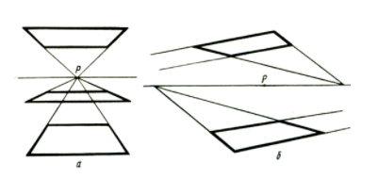
а – фронтальное положение, б – под случайным углом. Р – центральная точка схода.

Линии, удаляющиеся в глубину рисунка, кажутся сближающимися в точке схода. Точки схода находятся на линии горизонта. Линии, удаляющиеся перпендикулярно линии горизонта, сходятся в центральной точке схода. Горизонтальные линии, удаляющиеся под углом к лини горизонта, сходятся в боковых точках схода, находящихся на линии горизонта.

Перспектива круга

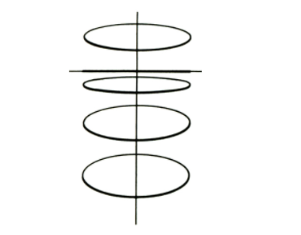
ерхний овал – выше линии горизонта. У кругов, лежащих ниже линии горизонта, мы видим их верхнюю поверхность. Чем круг ниже, тем он кажется нам шире.

Уже в первых заданиях по рисованию геометрических тел детям приходится строить перспективу прямоугольных предметов и тел вращения – цилиндров, конусов.

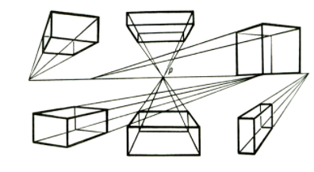

Перспектива параллелепипеда под случайным углом. F1 иF2 – боковые точки схода, лежащие на линии горизонта.

